 | ИНСТРУКЦИЯ (ПАСпорт) ПО ПРИМЕНЕНИЮ ИЗДЕЛИЯ
 | 1. ОПИСАНИЕ ИЗДЕЛИЯ
 | Наименование изделия: | Наименование автомобиля: | Период выпуска | Рекомендованная нагрузка на шар | Рекомендованная нагрузка прицепа без тормозов/с тормозами | Класс ТСУ  ( mаx разовая нагрузка на шар / тяговая) | Другие особенности
 | Фаркоп | Ford  Ranger | 2013- | 75 кг | 750 кг / 1600 кг | 4 ( 120 кг / 3000 кг) | FA 0829-E
Не требует специальных инструментов и приспособлений при монтаже и демонтаже. Защищено от климатических воздействий специализированным покрытием ведущих мировых производителей порошковых красок. Экологически безопасно.
2. КОМПЛЕКТАЦИЯ
Изделие состоит из следующих элементов:
№ п/п | Наименование | Кол-во
 | Комплект крепежа 273.606
12 | Болт М8х25 | 2
13 | Болт М10х35.109 | 6
14 | Болт М12х40.109 | 4
15 | Гайка М8 | 2
16 | Гайка М12 | 2
17 | Гайка М25 | 1
18 | Шайба гроверная 8 | 2
19 | Шайба гроверная 10 | 6
20 | Шайба гроверная 12 | 4
21 | Шайба гроверная 25 | 1
22 | Шайба 8 | 2
23 | Шайба 10 | 6
24 | Шайба 12 | 6
25
№ п/п | Наименование | Кол-во
1 | 305.829 Рама ТСУ | 1
2 | 305.417-01 Кронштейн ТСУ | 1
3 | 301.421 Планка | 1
4 | 301.421-01 Планка | 1
5 | 745.549 Кронштейн | 1
6 | 745.549-01 Кронштейн | 1
7 | 745.282 Гнездо разетки | 1
8 | 713.006-01 Сцепной шар | 1
9 | 747.027 Палец | 1
10 | Шплинт DIN 11024 | 1

3. УСТАНОВКА
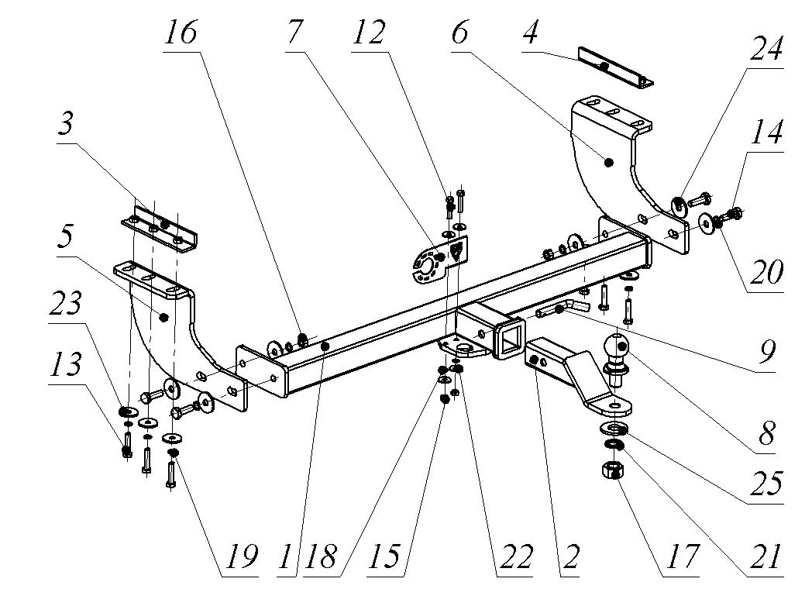
- Заложить планки 3и 4 в лонжероны, обеспечив совпадение отверстий (рис.1).
- Болтами М10х35 закрепить кронштейны 5 и 6 к лонжеронам через планки 3 и 4 (рис.2).
- Установить раму 1, закрепить ее болтами М12х40 к кронштейнам 5 и 6.
- Затянуть крепеж.
- Прикрутить кронштейн 7 к раме (Рис.3, 4). Работы по подключению электрооборудования ТСУ к бортовой сети а/м должны производиться в условиях специализированной мастерской.
- Вставить кронштейн ТСУ 2 в раму 1, зафиксировав его пальцем 9 и шплинтом 11.
- Установить сцепной шар 8 в отверстие кронштейна 2 и закрепить его гайкой 17. Если а/м эксплуатируется без прицепа, сцепной шар необходимо покрыть защитной смазкой и надеть защитный колпак. Не допускается использовать шар если его диаметр меньше или равен 49 мм.

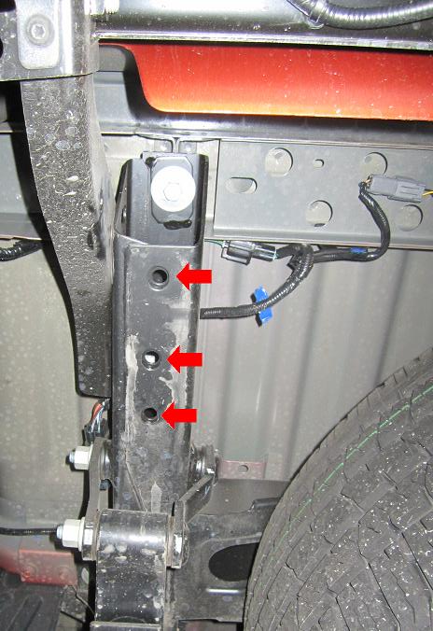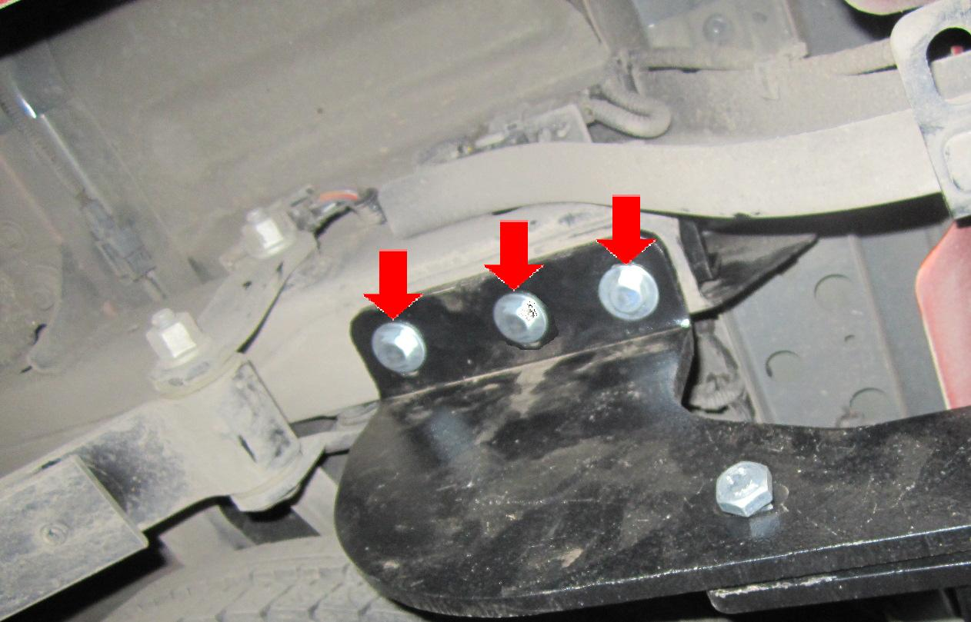
Рис.1 Рис.2

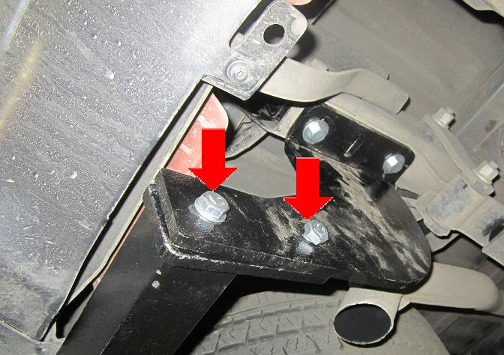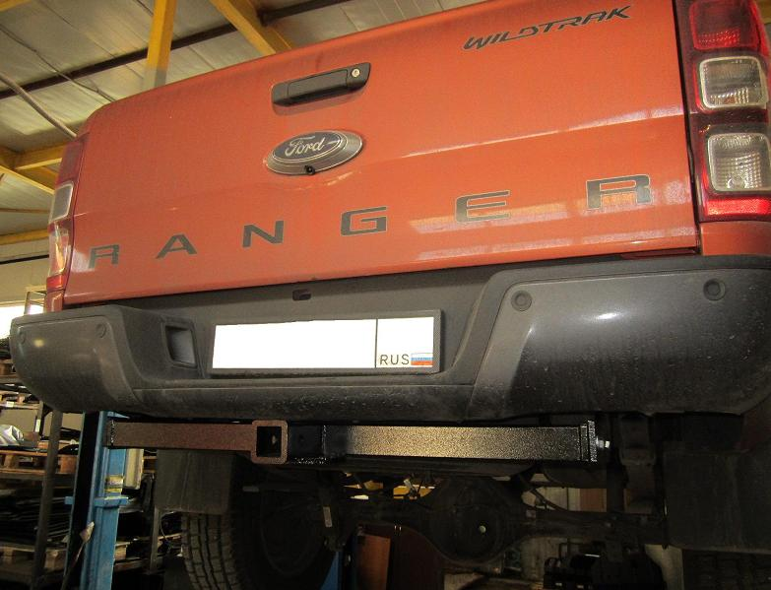
Рис.3 Рис.4

Примечания. За последствия неправильной установки предприятие - изготовитель ответственности не несет. После 1000 км пробега а/м с прицепом рекомендуется подтянуть крепеж. Предприятие-изготовитель оставляет за собой право вносить изменения в конструкцию ТСУ, поэтому некоторые изменения могут быть не отражены в настоящей инструкции. Усилия затяжки болтов М6 - 10 Нм, М8 – 25 Нм, М10 – 50 Нм, М12 – 85 Нм.

